|  |
| --- |
| МИНОБРНАУКИ РОССИИ |
| Федеральное государственное бюджетное образовательное учреждение высшего образования **«МИРЭА − Российский технологический университет»**  **РТУ МИРЭА** |

**Институт информационных технологий (ИИТ)**

**Кафедра корпоративных информационных систем (КИС)**

**ОТЧЕТ ПО ПРАКТИЧЕСКОЙ РАБОТЕ**

по дисциплине «Системное администрирование»

**Практическая работа №9**

|  |  |  |  |
| --- | --- | --- | --- |
| Студент группы ИКБО-20-19ИНБО-01-17 | *Московка. А.А.* | (подпись) | |
| Преподаватель | *Степанюк В.С.* | (подпись) | |
| Отчет представлен | « 16 »_апреля 2022_г. | |  | |

Москва 2022 г.

**Практическая работа №9**

**Задание:** настроить LUN, Host, инициатор iSCSI, обеспечить доступ к диску.

**Выполнение практической работы**

1. Создание LUN’а:

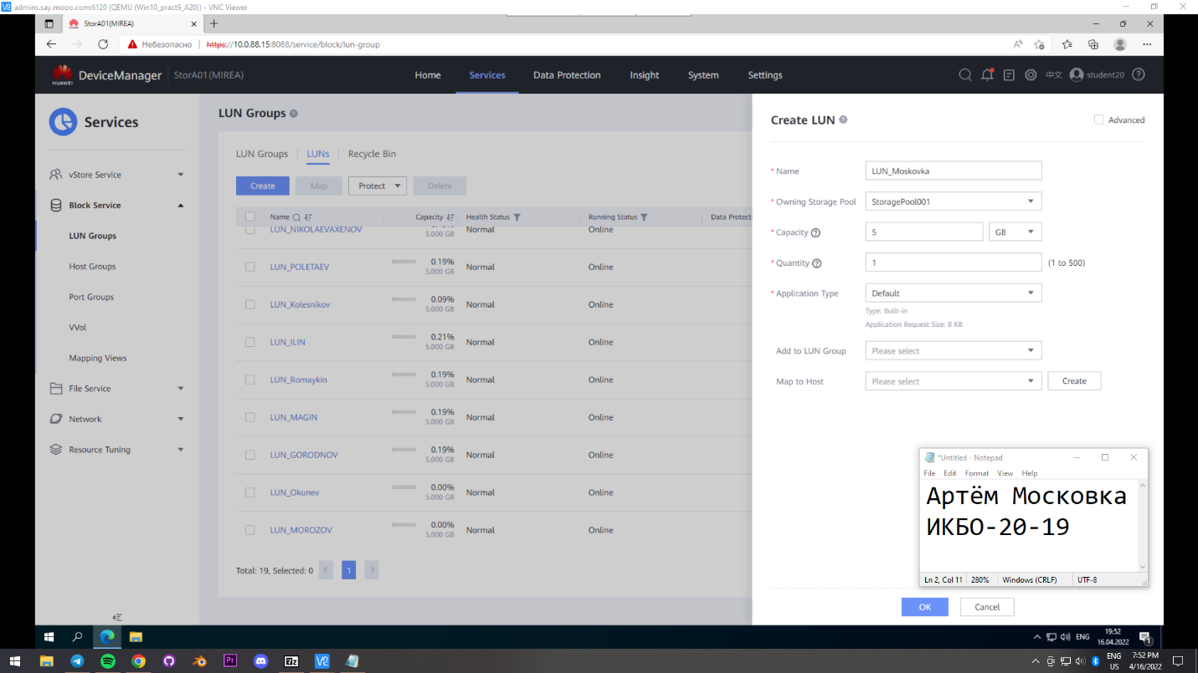

Рис.1 – Скриншот создания LUN’а

1. Создание iSCSI:

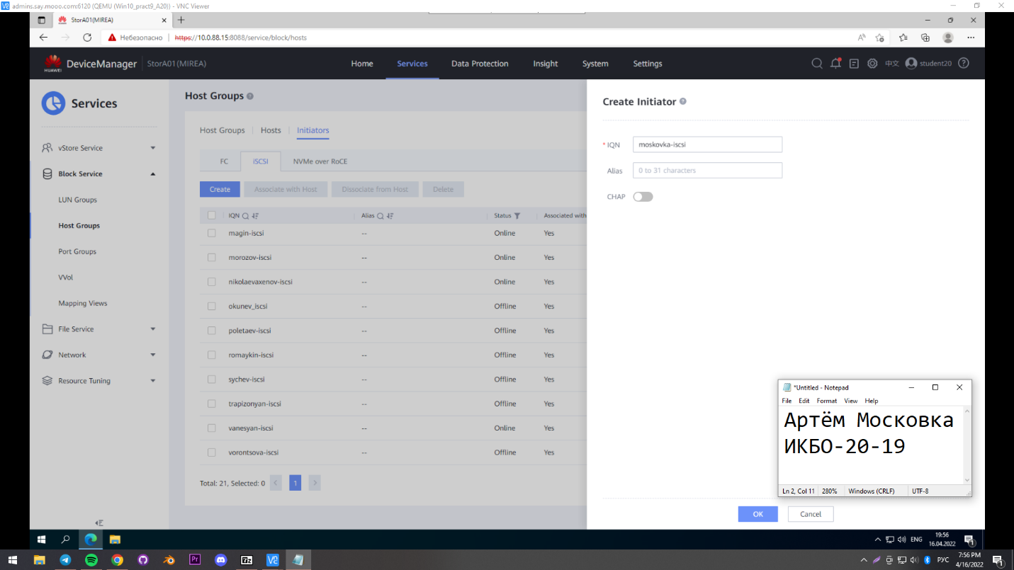

Рис.2 – Скриншот создания iSCSI

1. Создание хоста:

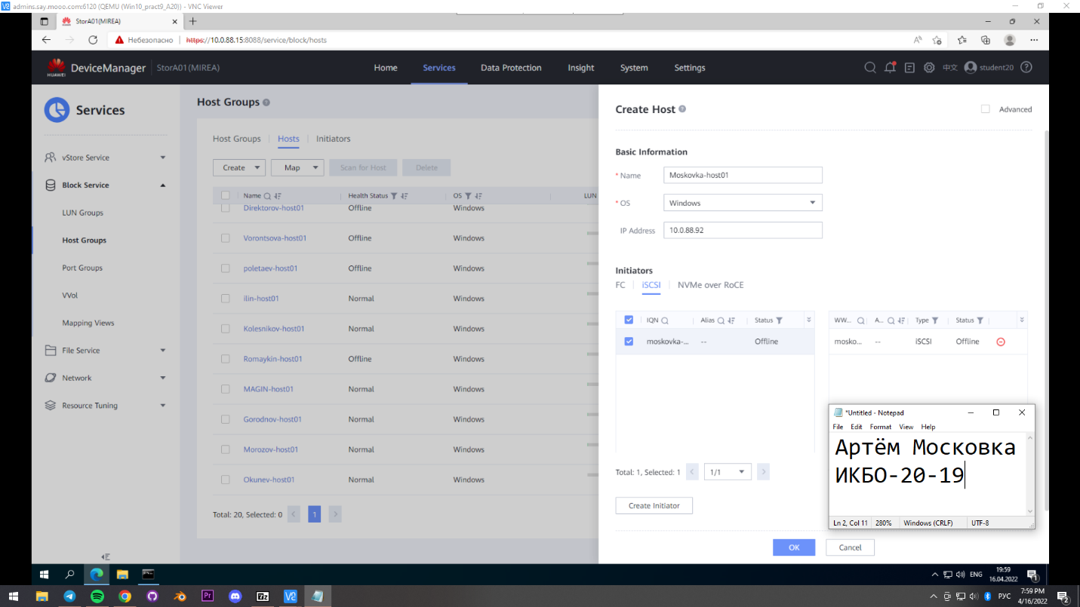

Рис.3 – Скриншот создания хоста

1. Подтверждение успешности создания хоста:

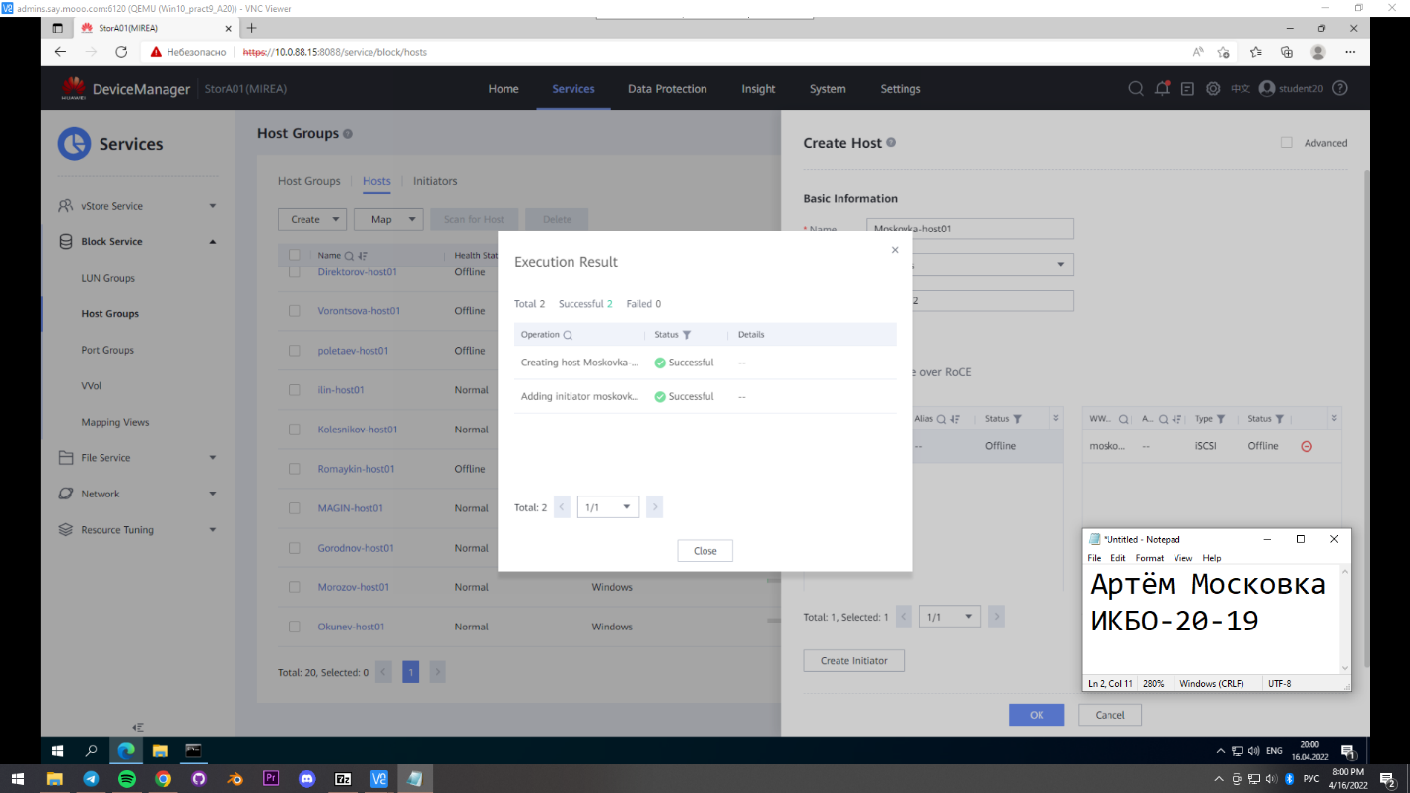

Рис.4 – Скриншот подтверждения успешности создания хоста

1. Выполнение маппинга с хостом:

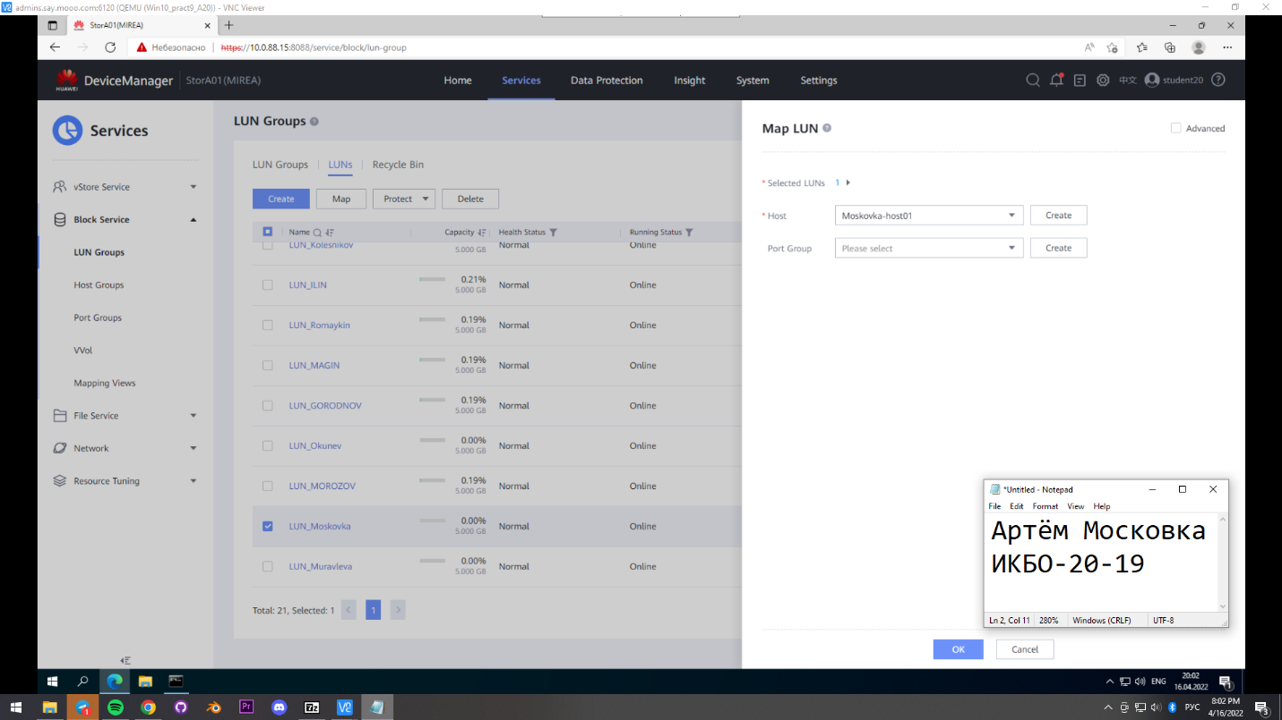

Рис.5 – Скриншот выполнения маппинга с хостом

1. Настройка инициатора iSCSI в ОС Windows:

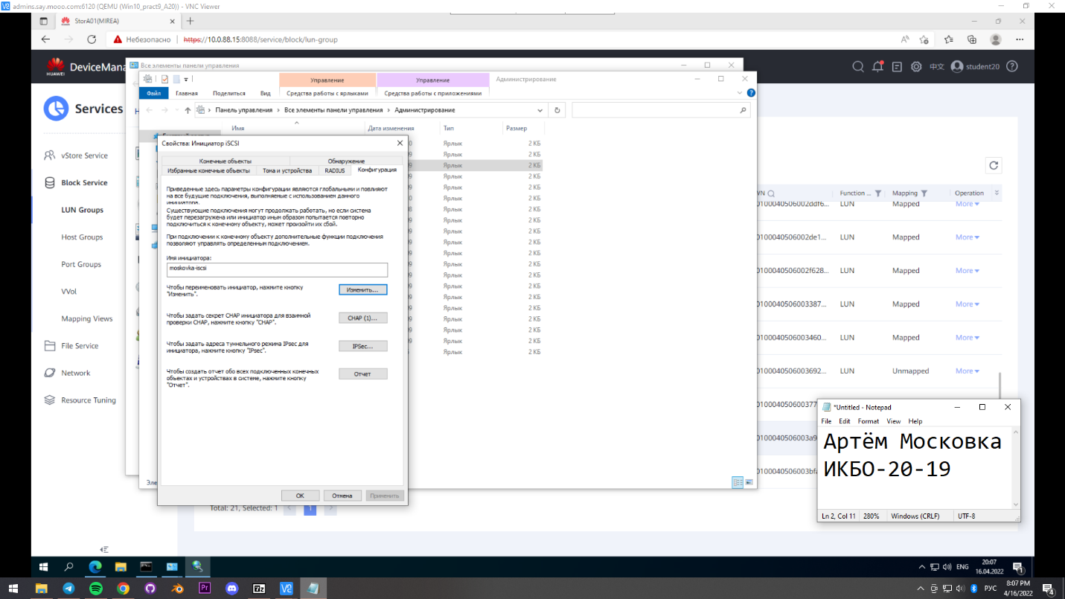

Рис.6 – Скриншот настройки инициатора iSCSI в ОС Windows

1. Успешное выполнение быстрого соединения iSCSI:

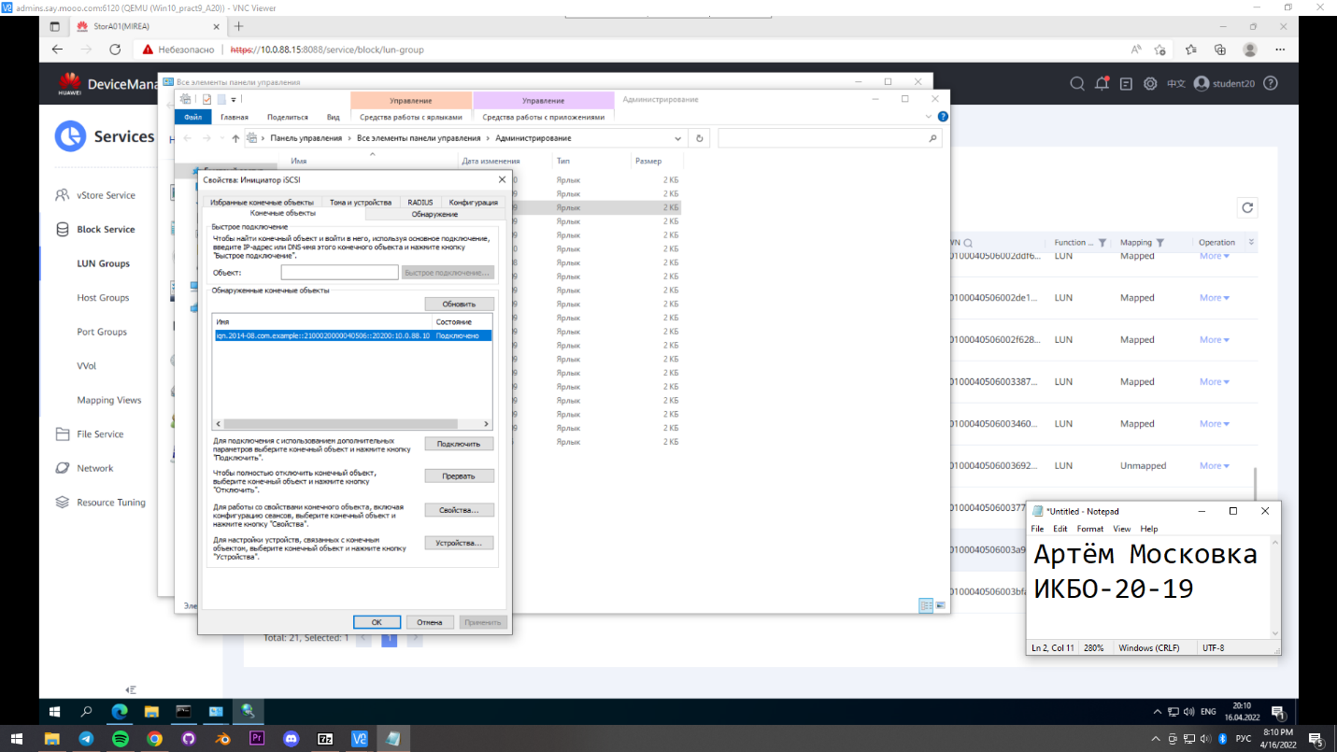

Рис.7 – Скриншот успешного выполнения быстрого соединения iSCSI

1. Инициализация нового Диска:

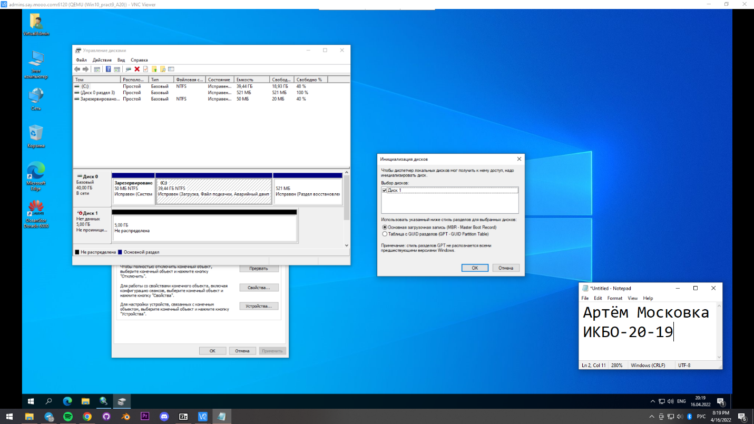

Рис.8 – Скриншот инициализации нового диска

1. Успешное создание и наличие доступа к новому диску (A):

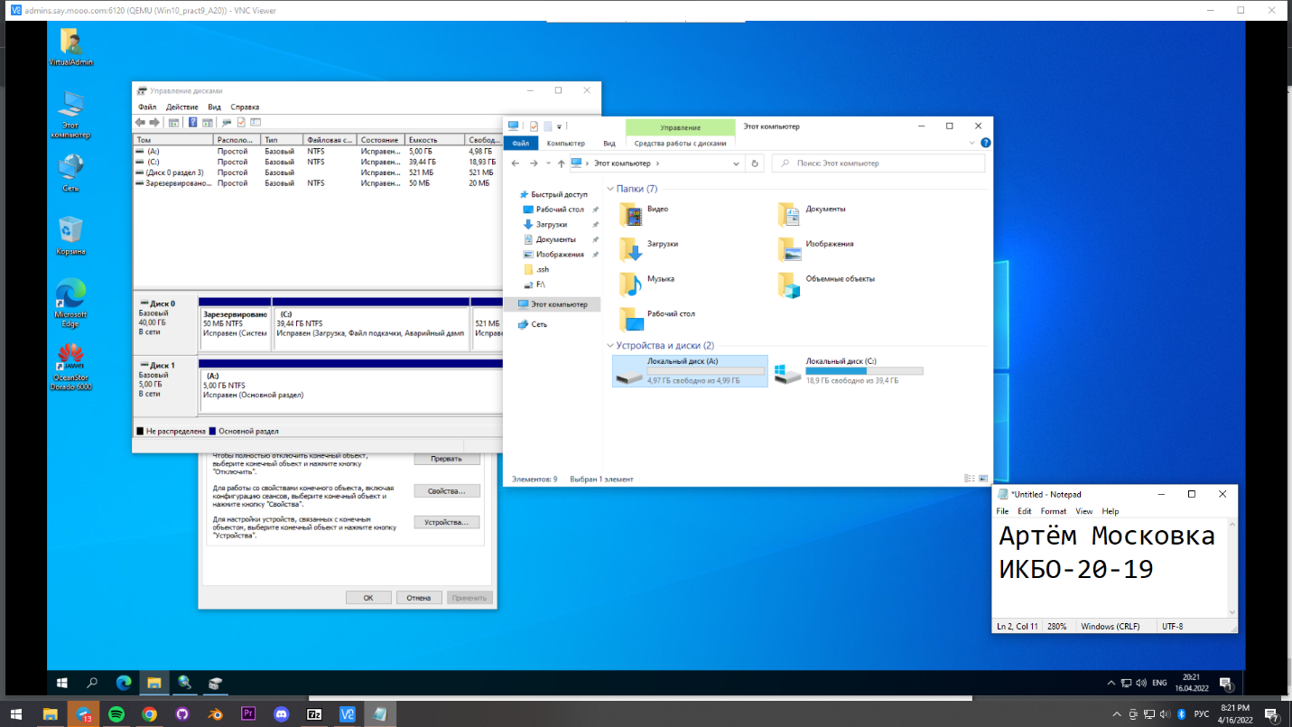

Рис.9 – Скриншот успешного создания нового диска (А)